Workshop A : Gestion du réseau d’assurance

Fascicule 4 : STP & PVST+
Contexte
Afin de garantir la haute disponibilité de la zone C, la société STAR a décidé de mettre en place un réseau redondant. La redondance augmente la disponibilité des périphériques dans la topologie du réseau en protégeant le réseau contre un point unique de défaillance. La redondance dans un réseau commuté est assurée grâce à l'utilisation de divers commutateurs ou de plusieurs liaisons entre commutateurs ou les deux à la fois. Lorsque la redondance physique est introduite dans une conception réseau, des boucles et des trames dupliquées peuvent se produire.
Vous, en tant qu’administrateur du réseau de la société, devez proposer les solutions possibles tout en respectant l’architecture du réseau déployé.
Objectifs
A la fin de cette manipulation, en répondant aux tâches demandées, vous serez capables de :
- Maitriser le protocole STP (Spanning Tree Protocol) et PVST+ comme mécanismes de prévention contre les boucles de couche 2.
- Observer la sélection du port racine en fonction du coût.
- Observer la sélection du port racine en fonction de la priorité.
- Configurer le pont racine et examiner la convergence PVST+
Tâches à réaliser
La quatrième partie du Workshop, vous exige les manipulations à faire sur la zone C pour accomplir les tâches suivantes :
- Observer le processus de sélection du protocole STP du pont racine.
- Observer le processus de sélection du port en fonction du coût et de la priorité.
- Configurer le pont racine principal et le pont racine secondaire.
- Configurer les ports de périphérie (Edge port) pour effectuer une transition immédiate vers un état de transfert.
- Empêcher les ports de périphérie (Edge port) de transférer les BDPU.

Partie 1 : STP
Vous souhaitez commencer par vérifier la configuration actuelle de votre instance spanning-tree dans la zone C.
- Donnez la commande permettant de vérifier le pont racine du VLAN par défaut ?
show spanning-tree
- Quel commutateur est le pont racine ? ZC-Switch1
Affichez le résultat obtenu sur le pont racine :

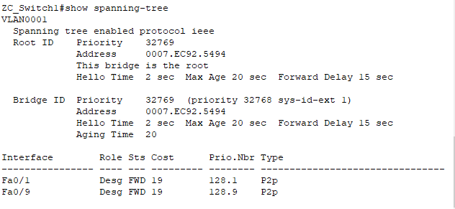

- Pourquoi le mode Spanning-Tree sélectionne-t-il ce commutateur en tant que pont racine ?
Car tous les commutateurs ont la meme priority 32769 et donc le ZC-Switch1 ayant @MAC la plus faible.

- Quels sont les ports racines sur chacun des commutateurs de la zone C ?
Sur ZC_Switch1, le port racine est indiqué comme "This bridge is the root" pour le VLAN Aucun autre port n'est mentionné spécifiquement comme port racine.

ZC_Switch2, le port racine est Fa0/1
ZC_Switch3, le port racine est Fa0/9
ZC_Switch4, le port racine est Fa0/2
ZC_Switch5, le port racine est Fa0/9
- Pourquoi le mode Spanning-Tree sélectionne-t-il ces ports comme ports racines sur le commutateur ZC-Switch4 ? Justifiez avec un calcul.
Le cout de la liaison de ZC-Switch4 vers ZC-Switch1 à travers ZC-Switch 2 : 19*2=38
Le cout de la liaison de ZC-Switch4 vers ZC-Switch1 à travers ZC-Switch5 et ZC-Switch3 : 19*3=57
Le cout de la liaison de ZC-Switch4 vers ZC-Switch1 à travers ZC-Switch3 :
19*2=38

Et donc par élimination on doit choisir la liaison la moins couteuse c’est-à-dire
la liaison de ZC-Switch4 vers ZC-Switch1 à travers ZC-Switch 2 et la liaison de ZC-Switch4 vers ZC-Switch1 à travers ZC-Switch3

- Quels sont les ports désignés sur chacun des commutateurs ?
ZC-Switch1 : f0/1 - f0/9
ZC-Switch2 : f0/2
ZC-Switch3 : f0/5 – f0/6 – f0/7 – f0/8
ZC-Switch4 : f0/3 – f0/4 – f0/5 – f0/6 – f0/7 – f0/8
ZC-Switch5: f0/1- f0/2 - f0/3 – f0/4
- Quels ports apparaissent-ils comme ports alternatifs actuellement bloqués ?
ZC-Switch4 : f0/3 – f0/4 – f0/7 – f0/8
ZC-Switch5: f0/5- f0/6
- Pourquoi le mode Spanning-Tree sélectionne-t-il ces ports en tant que ports alternatifs (bloqués) ?
Car ils ne sont pas ni ports racine ni port désigné.

Partie 2 : PVST+
Etape 1 : Configuration des VLANs
Pour une meilleure utilisation des ressources, vous avez décidé de segmenter le réseau de la zone C en VLANs.
- Configurez les VLANs suivants sur les commutateurs de la zone C :
VID | @IP
31 | 192.168.31.0/24
32 | 192.168.32.0/24

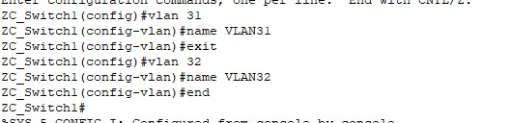

- Configurez les liaisons inter-commutateurs dans le mode adéquat.
ZC_Switch5(config)#int f0/9
ZC_Switch5(config-if) #switchport mode trunk
ZC_Switch5(config-if) #switchport trunk allowed vlan 1,31,32,80
ZC_Switch5(config-if) #do wr
Building configuration...
[OK]
ZC_Switch5(config-if) #end

- Affectez les terminaux aux VLANs appropriés selon les adresses IP déjà configurées sur les machines.
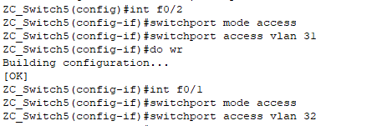
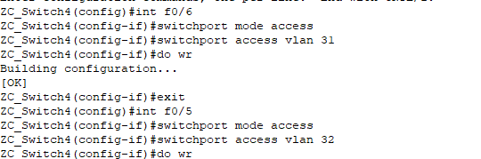
- Assurez le routage Inter VLANs par sous-interfaces « router-on-a-stick ».

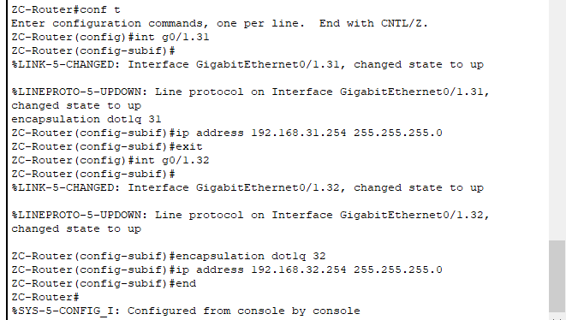
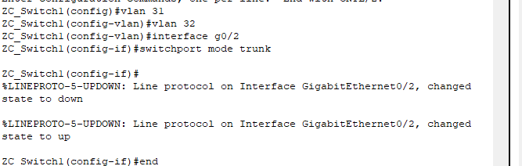

- Vérifiez la connectivité Intra-VLAN et Inter-VLAN.
Affichez le résultat du ping entre ZC-PC2 et ZC-PC3 :

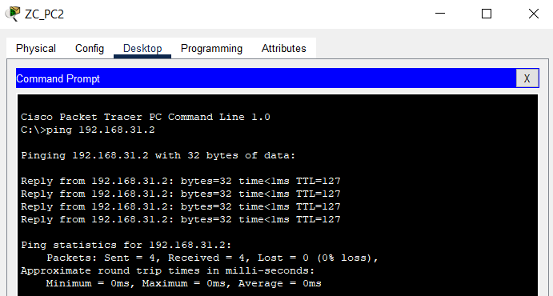

Etape 2 : Examen de la convergence de PVST+
- Combien y a-t-il d’instance STP sur chaque commutateur ?
Sur chaque commutateur, on a 3 instance STP
- Donnez la priorité de chaque commutateur pour les VLANs 31 et 32 :
VLAN | Nom Commutateur | Priorité
VLAN0031 | ZC-Switch1 | 32768 + 31=32799
VLAN0032 | ZC-Switch1 | 32768+32=32800
VLAN0031 | ZC-Switch2 | 32768 + 31=32799
VLAN0032 | ZC-Switch2 | 32768+32=32800
VLAN0031 | ZC-Switch3 | 32768 + 31=32799
VLAN0032 | ZC-Switch3 | 32768+32=32800
VLAN0031 | ZC-Switch4 | 32768 + 31=32799
VLAN0032 | ZC-Switch4 | 32768+32=32800
VLAN0031 | ZC-Switch5 | 32768 + 31=32799
VLAN0032 | ZC-Switch5 | 32768+32=32800
- Quel commutateur est le pont racine pour chaque VLAN ?
le ZC-Switch1
- Pourquoi ce commutateur fait-il office de pont racine par défaut ?
Car tous les commutateurs ont la meme priority 32769 et donc le ZC-Switch1 ayant @MAC la plus faible.
Etape 3 : Configuration du pont racine primaire et secondaire
- Dans le but d’assurer un équilibrage des charges entre les ponts racines des VLANs 31 et 32, vous allez réaliser les tâches suivantes :
- Choisissez un premier commutateur et configurez-le comme pont racine primaire pour le VLAN31. Donnez la commande correspondante :
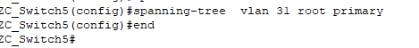
- Choisissez un deuxième commutateur et configurez-le comme pont racine secondaire pour le VLAN31. Donnez la commande correspondante :
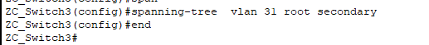
- Choisissez un premier commutateur et configurez-le comme pont racine primaire pour le VLAN32. Donnez la commande correspondante :

- Choisissez un deuxième commutateur et configurez-le comme pont racine secondaire pour le VLAN32. Donnez la commande correspondante :
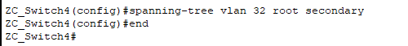

- Quelle est la priorité du pont primaire pour le VLAN 31 ? 24607
- Quelle est la priorité du pont secondaire pour le VLAN 31 ? 24608
- Interprétez ces résultats.
La valeur de la priorité du pont primaire est inférieur à celle de secondaire
Etape 4 : Configuration des ports edge
Vous souhaitez maintenant assurer une transition immédiate vers un état de transfert pour les ports adéquats.
- Sur quels types de ports doit-on activer cette fonction ?
Sur les ports edge
- Donnez la commande prévue à cet effet.
Switch(config-if) # spanning-tree portfast
Vous souhaitez maintenant empêcher le transfert des BPDU sur ces ports.

- Sur quels types de ports doit-on activer cette fonction ?
Sur port de commutateur portFast.
- Donnez la commande prévue à cet effet.
Switch(config-if)# spanning-tree bpduguard enable.

Bon travail

